
郑州煤机智能工作面科技有限公司

连采机遥控器说明书

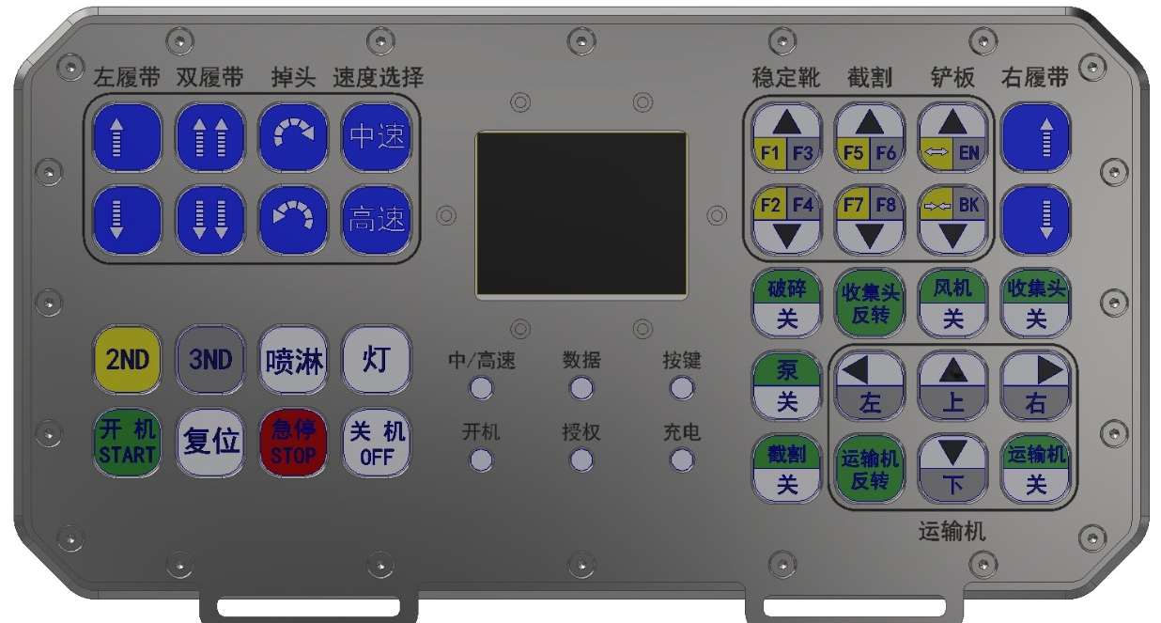

注意事项
感谢您选择我公司产品，为了保证遥控器设备使用寿命和工作稳定性，请注意以下事项：
- 遥控器面板使用硅胶面板加金属护板防护，使用时请勿用指尖或其它尖锐物品按压按键，以免硅胶面板破裂，造成按键损伤，影响产品整体的防水防尘性能。
- 遥控器的外部接头采用自锁航空插座，配备防尘帽，插拔时请按照说明进行正确操作，注意防护免磕碰。
- 当遥控器处于授权连接状态时，煤机上的接收设备断电后重新上电，遥控器必须先关机再开机才能进入正常授权状态。
- 无线控制切换有线控制时，需先关机，接外部有线线缆，外部电源供电后再开机。

一、产品简介：
遥控器是一个经认证能独立工作的本安部件。遥控器连续发送数据，安装在煤机电控箱内的接收器可以监测每个按键的状态和遥控数据的连续性。操作人员通过按下遥控器面板上的按键来启动煤机，通过无线或者有线电缆控制采煤机的全部电气和液压功能。

二、主要性能参数：

262mm
- 电池电压：3.7V
- 充电电压：9V
- 外部供电电压：12V
- 发射频率：433MHz
- 发射功率：26dbm
- 工作时长：≥24h
- 充电时间：≤6h

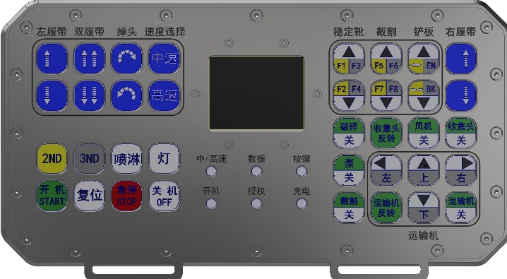
138mm

  - 连采机遥控器自带2.3寸彩色显示屏，可实时显示牵引速度、牵引电流、截割电流、采高等，便于及时掌控煤机的主要工作状态。
  - 连采机遥控器采用433MHZ无线模块，内置FPC天线，在复杂工况下，传输距离可达60米以上。
  - 连采机遥控器内部自带跌落检测保护，使用中当遥控器意外跌落时，可自动关机，防止意外发生。
  - 内置大容量锂电池，连续工作时长可达24小时以上。
  - 无线控制内部电池供电和有线控制时外部电源供电双切换。
  - 底部有挂带装置，可按需调节长短，方便携带。
遥控器控制按键功能划分：
36个控制按键在遥控器正面按左侧4*4、右侧4*5分布，2个行走安全控制开关在遥控器壳体背部左右两侧位置。
- 主要行走牵引控制按键在遥控器左侧。
- 右履带前进和后退控制按键在遥控器最右侧。
- 稳定靴、截割、铲板、护盾液压控制按键在遥控器右上侧。
- 输送机、电机启停、电机反转控制位于遥控器右下部。
- 第二功能（2ND）、第三功能（3ND）、喷水、灯、开机、复位、 急停和关机位于遥控器左下方。
按键指令表：
备注：设备的行走速度默认为低速。行走牵引的相关按键必须和行走安全开关配合使用。

按键 | 指令
 | 左履带前进
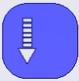 | 左履带后退
 | 右履带前进
 | 右履带后退
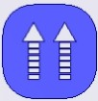 | 双履带同时前进
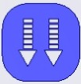 | 双履带同时后退
 | 调头 - 顺时针
 | 调头 - 逆时针
 | 速度选择中速
 | 速度选择高速
 | 第二功能
 | 第三功能
 | 喷淋
 | 照明灯
 | 开机按键
 | 复位按键
 | 急停按键
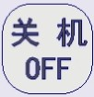 | 关机按键
 | 稳定靴抬离地面
 | 稳定靴伸向地面
 | 截割臂上升
 | 截割臂下降
 | 铲板上升
 | 铲板下降
 | 运输机上升
 | 运输机下降
 | 破碎关
 | 风机电机关
 | 收集头电机关
 | 油泵电机关
 | 截割电机关
 | 运输机电机关
 | 破碎启动
 | 风机电机启动
 | 收集头电机启动
 | 油泵电机启动
 | 截割电机启动
 | 运输电机启动
 | 收集头电机反转
 | 运输电机反转
 | 铲板扩展
 | 铲板收缩
 | 左护盾伸
 | 左护盾缩
 | 左护盾扩展
 | 左护盾收缩
 | 右护盾伸
 | 右护盾缩
 | 右护盾扩展
 | 右护盾收缩
 | 画面光标上移
 | 画面光标下移
 | 画面光标左移
 | 画面光标右移
 | 画面确认
 | 画面返回

三、LED灯说明：
LED灯 | 颜色 | 说明
中/高速 | 红绿双色 | 常灭 - 低速  绿色常亮 - 中速  红色常亮 - 高速
数据 | 绿色 | 常灭 - 无线模块损坏  闪烁 - 数据发送
按键 | 绿色 | 常灭 - 按键释放  点亮 - 按键按下
开机 | 绿色 | 常灭 - 未开机  常亮 - 已开机
授权 | 绿色 | 常灭 - 未授权  常亮 - 已授权
充电 | 红绿双色 | 常灭 – 未连接充电器/或充电故障  红色常亮 - 充电  绿色常亮 - 充满

四、遥控器快速操作指南
4.1开机
开机：按下开机键约2S，待屏幕点亮后松开按键进入到开机自检界面。
开机自检：为保证遥控器安全稳定运行，开机的瞬间，系统内部自动对按键部分和无线模块进行硬件检测，进度条走完后，进入等待授权界面。
显示屏右上角可实时显示电池电量。
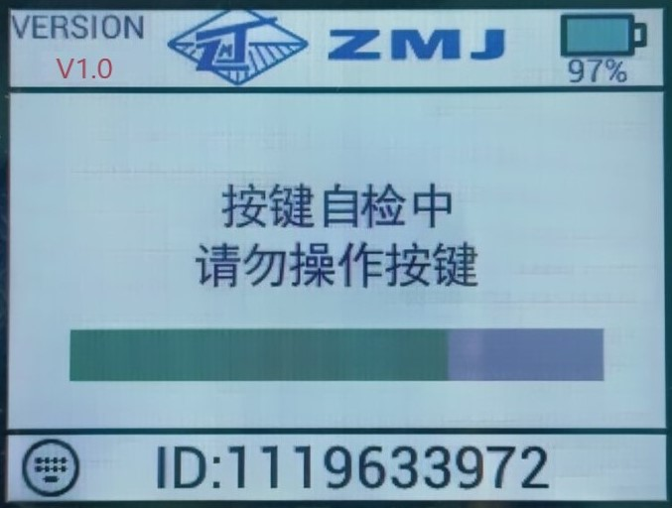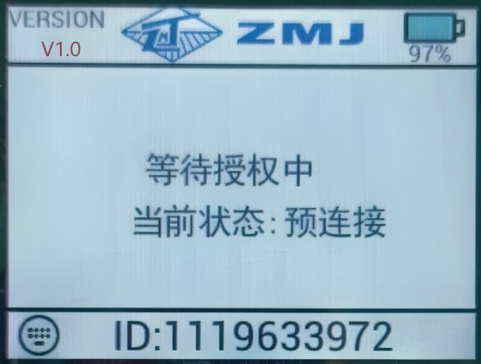
4.2参数设置
参数设置操作：按开机键后同时按下运输机的、、三个按键，遥控器进入到参数配置界面。
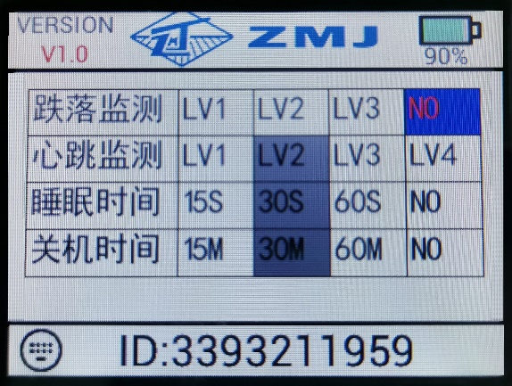

4.2.1配置参数介绍：
跌落监测：使用中当遥控器意外跌落时，可自动关机，LV1、LV2、LV3为三级监测高度，监测辨识高度分别为30cm、50cm、80cm。出厂设置默认为NO，使用时若有需要可打开。
心跳监测：遥控器关机或者掉线后采煤机停止工作，灵敏度为LV1、LV2、LV3、LV4四个等级，出厂设置默认为LV2，等级越高灵敏度越低，此参数请根据现场情况谨慎调整。
睡眠时间：遥控器授权连接后，超过睡眠时间没有操作，屏幕熄灭，出厂设置默认为30s。
关机时间：超过设定的关机时间，若没有操作遥控器会自动关机，出厂设置默认为30min。
4.2.2参数的选择和保存：
按控制光标的左移；按控制光标的右移；按运输机的和分别控制光标的上移和下移。
选择完合适的参数后，按按键保存参数，并切换到预授权状态。
如不需要保存参数，按按键退出，切换到预授权状态。
4.3 授权连接
遥控器ID已录入采煤机系统，遥控器会自动与采煤机接收器授权连接，授权指示灯绿色常亮，遥控器进入授权连接状态，此时遥控器可以控制采煤机动作。
当遥控器处于授权连接状态时，煤机上的接收设备断电重新上电，遥控器也必须先关机再开机才能进入正常授权状态。
4.4遥控器显示翻页
遥控器上的显示内容分两页显示，授权连接状态下，按和组合键，可以来回切换画面。
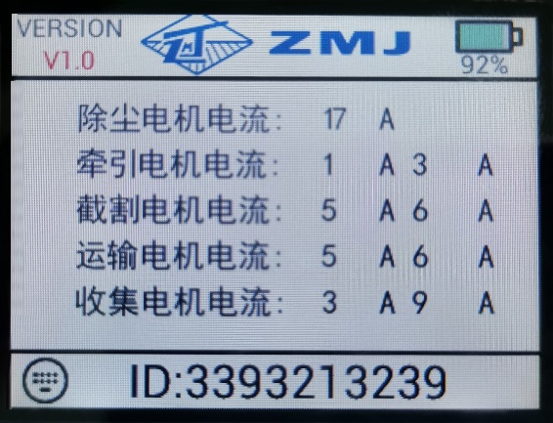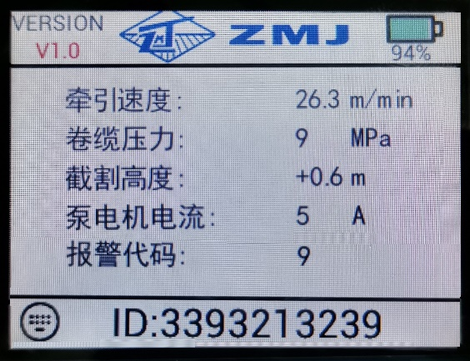
显示画面1 显示画面2
4.5无线控制和有线控制切换
此款遥控器可实现无线控制或有线控制（外部供电）。开机不连接有线控制线缆时，为无线控制；当（机壳顶部4芯插座）接上有线控制电缆时为CAN通信控制。需注意当在开机状态下改用有线控制时，需先将遥控器关机，连接外部有线线缆，供电后再开机，可改为有线控制。
4.6关机
手动关机：长按连采机遥控器关机键约2s，遥控器关机，采煤机停止运行。
自动关机：等待授权或者已经授权的遥控器，开机超过关机时间（出厂默认为30分钟），没有操作遥控器按键，遥控器会自动关机。
低电量关机：电池电量低于10%时，遥控器负载过高时会低电量关机。
4.7 充电
为了保证遥控器正常工作，建议电池电量在20%时，对遥控器进行充电。
遥控器充电器的供电电源为AC110V~AC250V，充电时先连接遥控器充电口（机壳顶部2芯插座），再接通AC电源。
充电指示灯红色常亮表示正在充电中，充电指示灯绿色常亮表示电池已充满。充电结束后，请及时安装遥控器自带的防尘帽。
4.8接头插拔使用注意事项：
充电器和有线控制电缆接头采用自锁航空插座，需注意以下事项。
插接时插头对准插座上的红色标记，沿轴向直插锁定，听到“咔咔”声，表示已接触良好。
拔插头时请捏住航空插头上的解锁装置（花纹部位）向后拉即可拔出接头，严禁拉着线缆向外拔。
严禁在这些部位用力拉插头
拉动解锁装置拔出插头
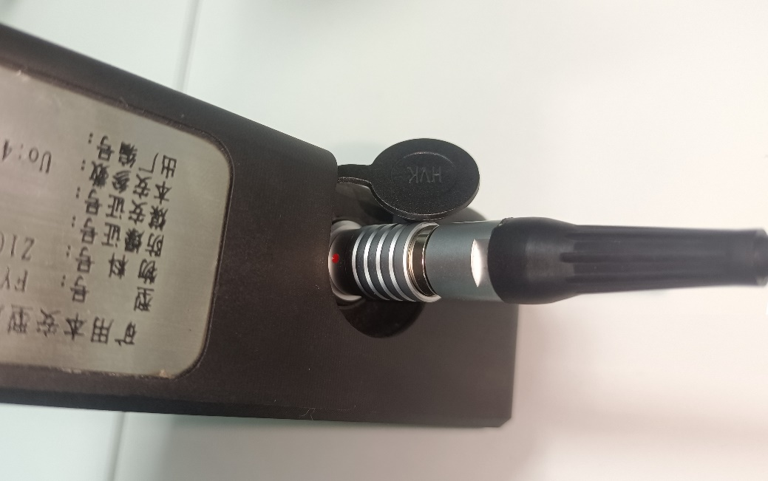

五、遥控器常见故障及解决处理方法
序号 | 故障现象 | 检修方法 | 处理办法
1 | 遥控器开机后一直卡在按键自检界面，屏幕显示错误键值号，无法进入等待授权状态 | 1）确保开机瞬间没有触碰除开机键外的其它按键  2）检查是否有按键按下未弹起或者损坏的情况 | 遥控器按键有粘连，需返厂维修
2 | 遥控器开机后一直卡在按键自检界面，无错误键值号，遥控器无法进入待授权状态 | 两次重启仍无法进入等待授权状态界面 | 遥控器无线模块故障，需返厂维修
3 | 遥控器进入等待授权状态后一直无法连接到采煤机 | 1）检查接收设备及其天线是否完好；  2）检查遥控器ID号是否已录入采煤机控制系统；  3）检查是否有同方向的其它遥控器已经连接到了采煤机；  4）遥控器与接收设备距离过远。 | 完成以上4步检修，故障仍无法排除，需返厂维修
4 | 有线控制模式下授权不上 | 1）关机重启遥控器；  2）检查有线控制电缆及其连接状况。 | 检修后故障仍无法排除，需返厂维修
5 | 无线通讯时遥控器掉线，采煤机停止运行 | 检查接收设备天线是否正常。 | 重新启动遥控器
6 | 遥控器异常自动关机 | 开机便自动关机 | 电池电量极低，需及时充电
6 | 遥控器异常自动关机 | 其它 | 需返厂维修

